PELATIHAN KEWIRAUSAHAAN, MARKETING MIX DAN INOVASI PANGAN LOKAL OLAHAN IKAN LELE SEBAGAI PENGUATAN GIZI PENCEGAH STUNTING

Diterima: | Direview: | Disetujui:

*Lilian Mega Puri¹, Lusi Marlisa², Syaifudin Latief Darmawan³
Universitas Muhammadiyah Metro, Jl. KH Dewantara No 116 Iringmulyo Kota Metro¹²³
E-mail: lilianmega86@gmail.com*

ABSTRAK

Permasalahan yang ditemui di kalangan ibu-ibu wali murid di TK ABA Purwoasri Metro Utara adalah sebagian besar merupakan ibu-ibu rumah tangga yang kurang memiliki pemahaman tentang stunting dan kewirausahaan. Bahwa sebetulnya, kegiatan kewirausahaan dapat membantu meningkatkan perekonomian keluarga. Kewirausahaan hanya membutuhkan ide dan kreatifitas untuk memulai. Salah satunya dengan menggunakan produk pangan lokal seperti ikan lele, yang bisa dijangkau dengan harga murah dan terjamin kadar gizinya. Ketidaktahuan masyarakat akan manfaat wirausaha menggunakan produk pangan lokal yang bisa digunakan untuk meningkatkan keuangan keluarga, membuat tim pengabdi memberi solusi melalui pelatihan kewirausahaan, marketing mix dan inovasi pangan lokal olahan ikan lele sebagai penguatan gizi pencegah stunting, Mitra kegiatan ini adalah ibu ibu wali murid TK Aisyiyah Purwoasri Metro Utara sebanyak 20 orang, dimana sebagian besar memiliki balita dan tinggal di satu kelurahan. Melalui hasil observasi, banyak sekali ditemukan usaha ikan lele di sekitaran perumahan masyarakat, sehingga bisa dikatakan ikan lele sebagai produk pangan lokal. Selain itu, sebagian besar ibu-ibu adalah ibu rumah tangga. Tujuan diadakannya kegiatan ini adalah untuk pelatihan kewirausahaan melalui pengolahan pangan lokal ikan lele sebagai penguatan gizi pencegah stunting dan juga melatih ilmu pemasaran marketing mix kepada peserta sebagai dasar memulai berwirausaha. Kegiatan ini dilakukan kurang lebih selama 2 bulan, yaitu persiapan, pelaksanaan dan evaluasi. Hasil yang diharapkan adalah minat berwirausaha dan pemahaman strategi pemasaran marketing mix serta inovasi pangan lokal olahan ikan lele untuk meningkatkan perekonomian keluarga sekaligus peningkatan gizi pencegah stunting.
Kata kunci: kewirausahaan, marketing mix, pelatihan
ABSTRACT
The problem which encountered among the parents of students at TK ABA Purwoasri Metro Utara is that most of them are housewives who lack an understanding of entrepreneurship. In fact, entrepreneurial activities can help improve the family economy. Entrepreneurship only requires ideas and creativity to start. One of them is by using local food products such as catfish, which can be accessed at low prices and guaranteed nutritional levels. The community's ignorance about the benefits of entrepreneurship using local food products that can be used to improve family finances, led the service team to provide a solution through training of entrepreneurship, marketing mix and local food innovation processed catfish as a nutritional strengthening to prevent stunting. The partner of this activity were 20 mothers and guardians of Aisyiyah Kindergarten students in Purwoasri Metro Utara, most of whom had toddlers and lived in one sub-district. Through observations, many catfish businesses were found around residential areas, so it could be said that catfish is a local food product. Apart from that, most of the mothers are housewives. The purpose of holding this activity is to provide entrepreneurship training through local food processing of catfish to strengthen nutrition to prevent stunting and also to train participants in marketing mix marketing knowledge as a basis for starting entrepreneurship. This activity was carried out for approximately 2 months, namely preparation, implementation and evaluation. The expected result is interest and starting entrepreneurship, knowing of marketing mix strategy and an ability to make local food innovations processed by catfish to improve the family economy as well as improving nutrition to prevent stunting.
Keywords: enterpreneurship, marketing mix, training

PENDAHULUAN

Tahun 2023 bisa dikatakan sebagai tahun yang penuh dengan tantangan bagi Pemerintah Indonesia. Hal ini diakibatkan karena badai inflasi global yang diakibatkan oleh masa peralihan dan pemulihan dari pandemi covid-19. Namun, Negara Indonesia masih bisa bertahan dengan baik meskipun pertumbuhan ekonomi mengalami penurunan dari tahun 2022 yang sebesar 5.31% menjadi 5.05% di tahun 2023. Pemulihan perekonomian Indonesia pasca pandemi covid-19 sejak kwartal awal tahun 2023 ditandai dengan peningkatan kewirausahaan masyarakat melalui UMKM. Data Badan Pusat Statistik (BPS) menunjukkan pertumbuhan ekonomi kwartal akhir tahun 2023 tumbuh sebesar 5,04% meningkat dibandingkan dengan pertumbuhan pada triwulan sebelumnya sebesar 4,94%. Sampai disini bisa dikatakan bahwa program peningkatan perekonomian melalui kewirausahaaan sangatlah bisa dijadikan tonggak kenaika angka pertumbuhan ekonomi. Meskipun bisnis harus dimulai dari awal lagi di masa new normal, namun keinginan masyarakat untuk memperbaiki keadaan sangat kuat. Kewirausahaan terbukti mampu mendorong masyarakat untuk tidak bergantung pada pihak lain dan mampu untuk berkembang serta berpartisipasi dalam perekonomian nasional (Kusnadi, 2020). Dengan kewirausahaan, masyarakat dapat menumbuhkan daya kreasi sehingga mampu mengoptimalkan kelangkaan sumber daya ekonomi serta sumber daya alam untuk digunakan secara efektif dan efisien (Kartawinata dkk, 2023).

Kewirausahaan memang menjadi salah satu solusi masalah perekonomian di Indonesia. Peran kewirausahaan dalam perekonomian nasional salah satunya adalah menyediakan sejumlah lapangan kerja untuk mengurangi pengangguran, selebihnya dapat menunjang kehidupan sosial yang lebih memadai. Berwirausaha menjadi solusi terbaik dalam mengatasi besarnya jumlah pengangguran dan masalah ekonomi lain, karena dalam berwirausaha tidak diperlukan pendidikan yang tinggi melainkan keterampilan dan kreatifitas dalam menjalankan aktivitas usaha. Saiman (2015) mengatakan bahwa salah satu cara pembangunan perekonomian Indonesia agar lebih baik dan maju adalah melalui berwirausaha. Berwirausaha bisa dimulai dari skala mikro, kecil hingga menengah. Mulai dari usaha rumahan, dengan produk-produk homemade bahkan berkembang hingga usaha pabrikan. Dan jika berbicara tentang kesempatan, maka semua orang berkesempatan untuk menjadi wirausaha.

Salah satu peluang yang dapat dimanfaatkan untuk menjadi wirausahawan startup adalah dengan melihat apa yang ada di lingkungan sekitar tempat tinggal kita. Diantaranya adalah olahan produk pangan lokal seperti ikal lele. Ikan lele salah satu jenis ikan yang mudah dikembang biakkan dan masyarakat bisa membeli dengan harga yang terjangkau. ikan lele juga bida dijadikan bermacam-macam olahan, tidak hanya di bakar maupun di goreng saja sepertinyang selama ini kita kenal. Ikan lele bisa diolah menjadi olahan inovatif seperti abon lele, keripik lele, stik lele, dan lain lain. Kandungan gizi yang terdapat pada ikan lele sangat cukup untuk dijadikan penunjang gizi terutama pada anak yang sedang bertumbuh. Menurut penelitian, dalam 100gr daging ikan lele mengandung asam lemak omega-6 sebanyak 337mg, kalium, vitamin B-12, lemak 2,9gr, selenium, fosfor, natrium 50mg, protein 18gr, kalori 98, tiamin dan asam lemak omega-3 sebanyak 237mg. Sangat mumpuni untuk menopang kebutuhan gizi harian keluarga. Apalagi, dewasa ini pemerintah gencar menyuarakan kasus stunting pada anak anak di Indonesia. Secara data, Indonesia berada di urutan ke 10 dari 11 Negara ASEAN untuk Negara dengan kasus stunting. Stunting sendiri adalah keadaan dimana seorang anak mengalami perlambatan pertumbuhan diukur dari anak seumurnya. Sedangkan pengertian stunting menurut Kemenkes (Yuwanti, 2021) adalah anak balita dengan nilai z-scorenya kurang dari -2.00 SD/standar deviasi (stunted) dan kurang dari -3.00 SD (severely stunted). Jadi dapat disimpulkan bahwa stunting merupakan gangguan pertumbuhan yang dialami oleh balita yang mengakibatkan keterlambatan pertumbuhan anak yang tidak sesuai dengan standarnya sehingga mengakibatkan dampak baik jangka pendek maupun jangka panjang. Singkatnya stunting adalah gangguan pertumbuhan pada anak. Penyebab utama stunting adalah kurangnya asupan nutrisi selama masa pertumbuhan anak.

Berdasarkan permasalahan tersebut diatas, pengabdi tertarik untuk memberikan solusi kepada ibu-ibu wali murid TK ABA Purwoasri Metro Utara dengan memberikan pelatihan kewirausahaan, marketing mix, dan inovasi pangan lokal olahan ikan lele sebagai penguatan gizi pencegah stunting. Dengan tujuan nantinya minat berwirusaha peserta dapat tumbuh setelah diberikan pelatihan,. Selain itu, peserta juga dapat memasarkan produk inovasi pangan olahan ikan lele menggunakan strategi pemasaran marketing mix. Marketing mix merupakan salah satu strategi pemasaran yang dapat digunakan saat baru memulai berwirausaha. Strategi marketing mix mencakup pengetahuan dasar bagaimana sebuah produk bisa memiliki nilai jual yang baik yang dikenal dengan marketing mix 4P yaitu product (produk), price (harga), place (tempat) dan promotion (promosi). Dengan kegiatan ini diharapkan bisa menambah ilmu serta meningkatkan minat ibu-ibu wali murid TK ABA yang sebagian besar adalah ibu rumah tangga untuk memulai berwirausaha melalui produk olahan pangan lokal yaitu ikan lele dan memulai pemasaran dengan strategi marketing mix 4P.

METODE PELAKSANAAN

Tahap Perancangan dan Pembuatan
- Persiapan Umum
Persiapan umum yang dilakukan yaitu observasi lapangan, penyusunan proposal, pembuatan anggaran dana, dan pematangan konsep program. Setelah itu, dilakukan pengajuan surat izin dan kerja sama dengan mitra dan berkoordinasi terkait perizinan tempat dan pelaksanaan pengabdian di TK ABA Purwoasri Metro Utara.
- Rancangan Desain
Rancangan desain diawali dari pembuatan draft dan matriks pelaksanaan program pengabdian masyarakat. Pada pembuatan draft dan matriks, tim PKM menyusun jadwal program. Pada prosesnya, program ini dirancang dengan mengadakan empat kali pertemuan selama 2 bulan dengan ibu-ibu wali murid yang berjumlah 20 orang.

Tahap Pelaksanaan
Pada tahap ini, pelaksanaan kegiatan mengikuti matrik/jadwal yang telah dibuat, kemudian melaksanakan pelatihan dengan rangkaian yaitu
    - Melakukan sosialisasi pelaksanaan kegiatan pelatihan kewirausahaan (rundown)
    - Memberikan materi tentang kewirausahaan dan stunting
    - Memberikan materi tentang strategi pemasaran marketing mix 4P
    - Memberikan pelatihan pembuatan dan pengemasan produk inovasi pangan lokal yaitu olahan ikan lele
Penyampaian materi disampaikan oleh tim pengabdi yang merupakan Dosen di Universitas Muhamamdiyah Metro yang berhomebase di Prodi Pendidikan Ekonomi dan Prodi Pendidikan Anak Usia Dini, menyesuaiakan dengan keahlian yang dimiliki masing-masing. Kegiatan ini juga dibantu oleh beberapa mahasiswa dari prodi terkait.

Tahap Evaluasi

Pada tahap ini, tim melakukan pengukuran keefektifan program.
Tahapan evaluasi adalah tahap terakhir kegiatan pengabdian, Dilaksanakan pada minggu terakhir bulan kegiatan. Pada tahapan ini, yang dievalusai adalah sejauh mana peserta memahami dan mengaplikasikan materi pelatihan yang telah diberikan. Sumber data evaluasi didapatkan dengan wawancara. Instrument wawancara berisi 10 pernyataan dengan jawaban seputar kebermanfaatan dan keefektifan kegiatan pengabdian.
HASIL, PEMBAHASAN, DAN DAMPAK

    - Tahap Perancangan dan Pembuatan
Kegiatan pengabdian kepada masyarakat dilaksanakan kurang lebih selama 2 bulan aktif. Dimulai saat tim pengabdi melaksanakan survei/observasi dengan melakukan wawancara kepada kepala sekolah TK ABA dan beberapa wali murid yang ditunjuk.
- Persiapan Umum
Persiapan umum yang dilakukan sebelum kegiatan yaitu penyusunan proposal, pembuatan anggaran dana, dan pematangan konsep program. Kemudian pengajuan surat izin dan kerja sama dengan mitra (MoA). Dimulai pada minggu kedua bulan kegiatan, tim pengabdi berkoordinasi dengan kepala sekolah TK terkait perizinan tempat dan teknis pelaksanaan pengabdian, dimana pelaksanaan bisa dilaksanakan bersamaan dengan jam belajar. Pada saat observasi tahap awal kepala TK menyatakan bahwa kegiatan pengabdian dengan tema kewirausahaan belum pernah ada. Apalagi temanya sangat pas dengan keadaan saat ini, pemulihan ekonomi keluarga dan pencegahan stunting. Dari wawancara tahap awal kepada beberapa orang tua murid juga mereka sangat antusias sekali untuk mengikuti jika akan diadakan pelatihan kewirausahaan inovasi olahan pangan lokal ikan lele.
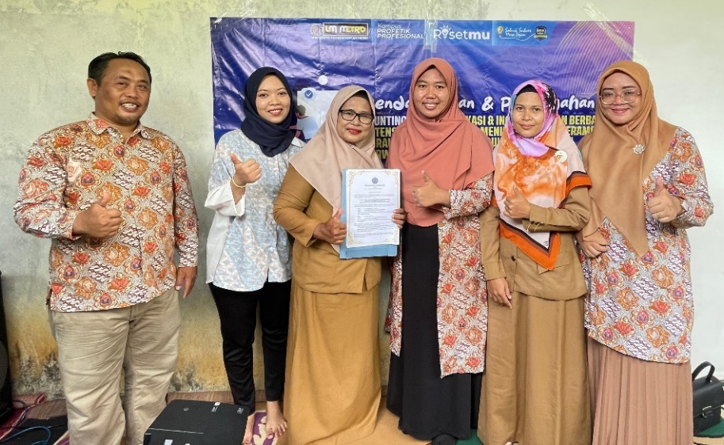
Gambar 1. Penandatanganan MoA
- Rancangan Desain
Rancangan desain diawali dari pembuatan draft dan matriks pelaksanaan program pengabdian masyarakat. Pada pembuatan draft dan matriks, tim PKM Menyusun jadwal program.

    - Tahap Pelaksanaan
Pelaksanaan kegiatan ini dilakukan di TK ABA Purwoasri Metro Utara, Kota Metro, Provinsi Lampung pada bulan April hingga Mei tahun 2024. Pelaksanaan kegiatan dibagi menjadi empat tahap yaitu
- Melakukan sosialisasi pelaksanaan kegiatan
Pada tahapan ini, tim pengabdi menemui beberapa perwakilan orang tua wali murid untuk mensosialisasikan rundown pelaksanaan pengabdian yang dilaksanakan pada minggu keempa3 bulan pertama kegiatan. Kemudian memulai beberapa persiapan kegiatan dengan menyiapkan tempat dan peralatan yang akan digunakan saat kegiatan. Pelaksanaan kegiatan pelatihan ini bertepatan dengan waktu anak belajar, dengan kata lain bukan hari libur. Hal tersebut merupakan pertimbangan dari kepala sekolah setelah berdiskusi panjang dengan tim pengabdi, guru dan wali murid.
- Memberikan Materi Tentang Kewirausahaan dan Stunting
Materi materi Kewirausahaan disampaikan oleh Lilian Mega Puri, S. Pd., M. Pd. Yang merupakan Dosen Prodi Pendidikan Ekonomi dan materi stunting disampaikan oleh Lusi Marlisa, M. Pd. Yang merupakan Dosen Prodi Pendidikan Anak Usia Dini.
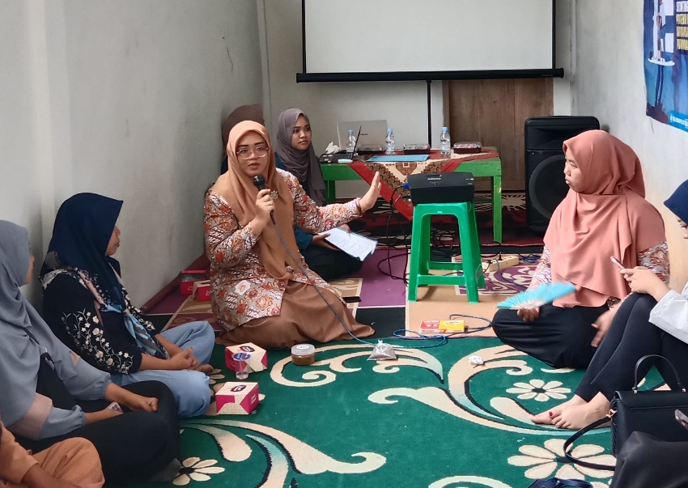
Gambar 1. Penyampaian materi kewirausahaan
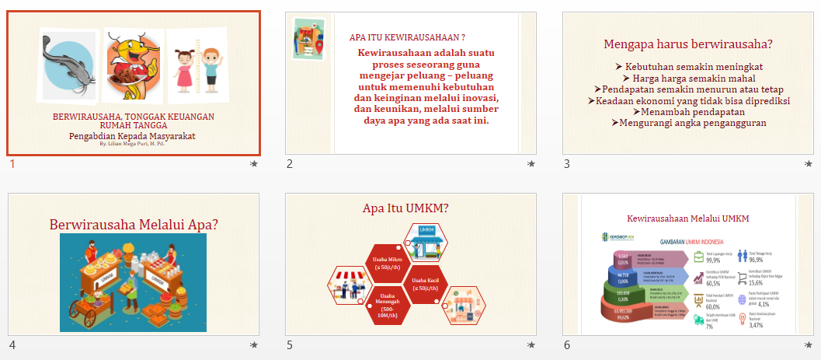
Gambar 2. Slide materi kewirausahaan
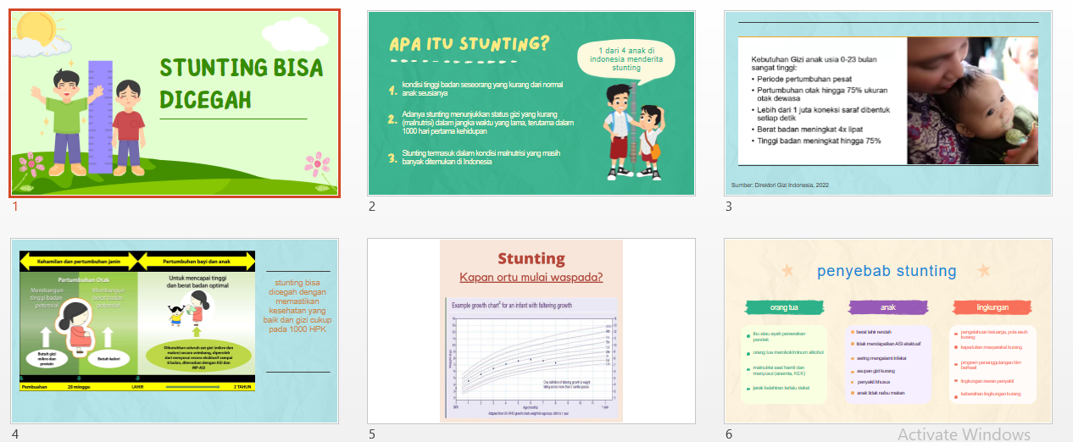
Gambar 3. Slide materi stunting
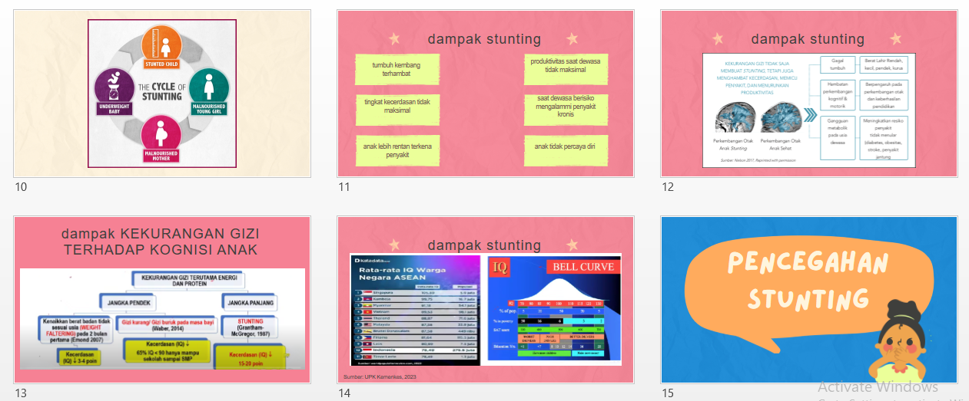
Gambar 4. Slide Materi Stunting
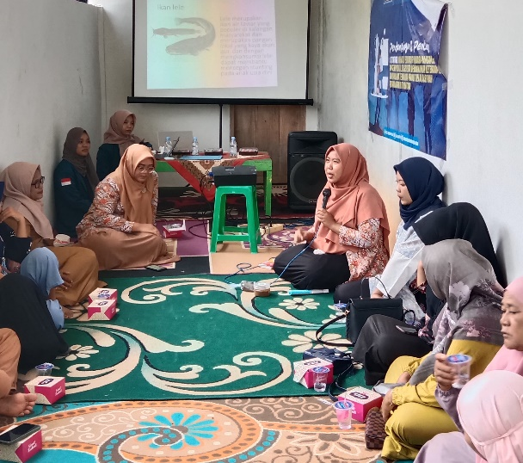
Gambar 5. Penyampaian materi stunting
- Memberikan Materi tentang strategi pemasaran marketing mix
Penyampaian materi tentang strategi pemasaran Marketing Mix 4P disampaikan oleh Lilian Mega Puri, S. Pd., M. Pd. Dilanjutkan dengan diskusi dan tanya jawab dan diskusi bersama peserta. Marketing mix adalah strategi pemasaran yang menggabungkan beberapa elemen secara terpadu untuk mencapai tujuan pasar yang telah ditargetkan. Marketing mix tidak hanya berguna untuk memajukan bisnis yang sudah ada, tetapi juga untuk mengembangkan bisnis baru. Marketing Mix merupakan konsep dasar dalam pemasaran yang terdiri dari empat elemen utama, yaitu produk, harga, promosi, dan tempat (Marketing Mix 4P). Strategi marketing mix mencakup pengetahuan dasar bagaimana sebuah produk bisa memiliki nilai jual yang baik yang dikenal dengan marketing mix 4P yaitu product (produk), price (harga), place (tempat) dan promotion (promosi).
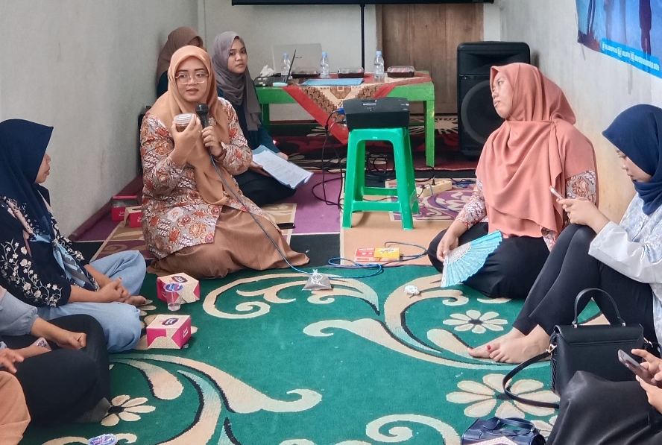
Gambar 6. Pelatihan pengemasan produk
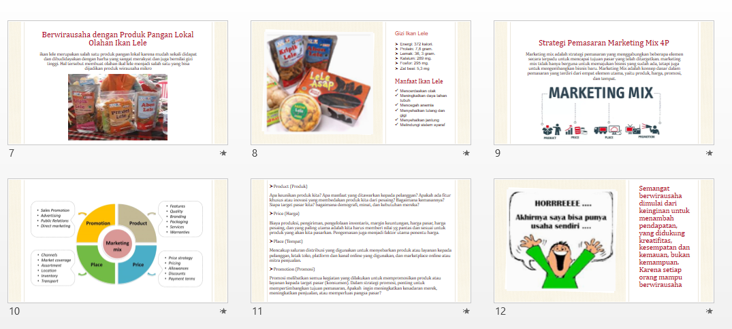
Gambar 7. Slide materi marketing mix
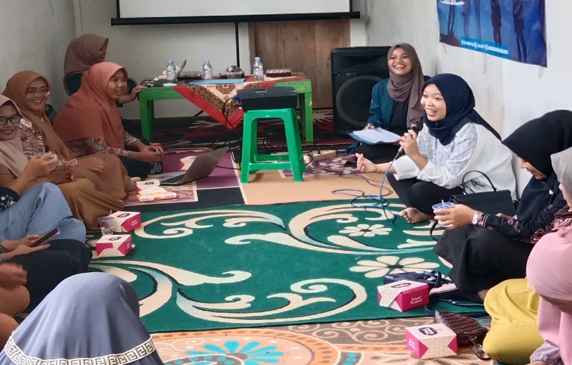
Gambar 8. Diskusi dengan peserta kegiatan
- Pelatihan pengolahan dan pengemasan produk inovasi pangan lokal ikan lele
Pelatihan ini dimaksudkan untuk mencapai tujuan pengabdian. Selama pelatihan, tim pengabdi memberikan ilmu kepada peserta mengenai cara mengolah ikaln lele menjadi olahan produk inovasi yaitu abon lele secara manual dengan bahan yang sehat dan higienis. Setelah produk olahan jadi, selanjutnya peserta dilatih untuk bisa mengemas produk ke dalam wadah yang menarik dan berdaya jual, sehingganya peserta bisa mulai berwirausaha menggunakan produk inovasi olahan lele tersebut, selain untuk memenuhi kebutuhan gizi anak, hasil penjualan nantinya akan bisa menopang keuangan keluarga. Alat dan bahan yang dibutuhkan untuk pengolahan dan pengemasan inovasi produk ikan lele yaitu : ikan lele, kompor, blender, pengukus, wajan, spatula, santan kara, daun salam, serai, bawang merah, bawang putih, kunyit, kemiri, lengkuas, dan garam. Cara mengolahnya sebagai berikut :
- Cuci bersih lalu keringkan ikan lele menggunakan lap atau tisue dapur;
- Kukus ikan lele hingga matang, lalu kuliti ikan, pisahkan daging dan duri;
- Haluskan daun salam, serai, bawang merah, bawang putih, kunyit, kemiri, lengkuas, garam, dan santan;
- Panaskan wajan, beri sedikit minyak goreng, kemudian sangrai daging ikan lele bersama bumbu rempah yang telah dihaluskan, tambahkan sedikit kecap untuk pewarna, masak sampai tercampur semua dan mengering;
- Blender ikan lele sangrai sampai halus, jika ingin lebih jering bisa di oven lagi;
- Abon ikan lele siap disajikan dan dipasarkan.
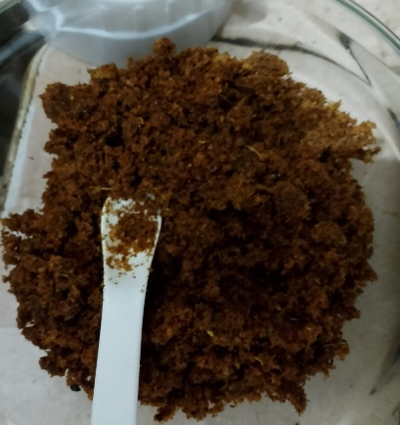
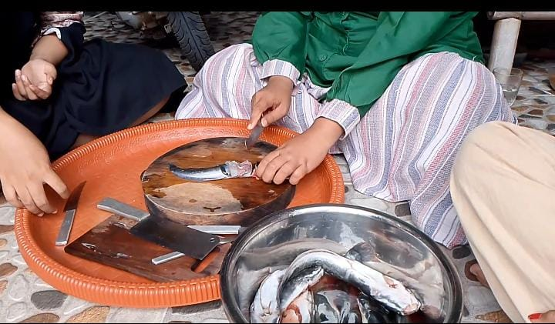

Gambar 9. Inovasi pangan olahan ikan lele Gambar 10. Abon lele siap jual
- Tahap Evaluasi
Pada tahapan ini, yang dievalusai adalah sejauh mana peserta pelatihan yaitu Ibu-Ibu wali murid TK ABA Purwoasri mengaplikasikan materi pelatihan yang telah diberikan. Instrumen data evaluasi menggunakan lembar wawancara. Angket berisi 10 pertanyaan yang diberikan kepada 20 orang peserta.

Tabel 1. Instument evaluasi
No | Pertanyaan | Jawaban
 |  | Ya | Tidak | Ragu
1 | Apakah kegiatan ini menarik?
2 | Apakah kegiatan ini membuka wawasan baru?
3 | Apakah materi yang diberikan bisa dimengerti?
4 | Apakah materi yang disampaikan sesuai dengan kenyataan?
5 | Apakah pengolahan pangan lokal ini termasuk inovasi baru?
6 | Apakah kegiatan seperti ini bermanfaat?
7 | Apakah anda sudah memahami materi yang diberikan?
8 | Apakah anda tertarik untuk berwirausaha?
9 | Apakah akan memulai untuk berwirausaha?
10 | Apakah ingin diadakan pelatihan sejenis dengan tema baru?

Tabel 2. Kriteria keberhasilan
Tingkat Keberhasilan (%) | Klarifikasi
≥ 80 | Sangat tinggi
60 - 79 | Tinggi
40 - 59 | Sedang
20 - 39 | Rendah
≤ 20 | Sangat rendah
(Sumber : Sugiono, 2019)
Hasil yang diapatkan dari wawancara evaluasi tersebut adalah, rata-rata peserta menjawab ya. Namun ada 3 orang peserta (15%) yang menjawab ragu untuk pertanyaan nomor 8 dan nomor 9. Alasan terbesar adalah mereka takut untuk memulai karena tidak memiliki modal. Dengan kata lain, kegiatan pelatihan ini bisa dikatakan berhasil karena presentasi kriteria keberhasilan mencapai angka 85% (sangat tginggi). Hal ini bisa menjadi wawasan baru bagi tim pengabdi untuk melakukan kegiatan keberlanjutan di kemudian hari dengan tema lainnya menyesuaikan masalah yang dihadapi mitra.
SIMPULAN

Kewirausahaan saat ini telah menjadi tonggak perekonomian masyarakat Indonesia setelah mengalami badai besar pasca pandemi covid-19. Kewirausahaan merupakan suatu kegiatan yang terkait dengan inovasi yang mana hal tersebut merupakan salah satu strategi membangun bisnis. ibu ibu wali murid TK ABA Purwoasri Metro Utara yang sebagian besar merupakan ibu rumah tangga yang tidak bekerja, masih belum memiliki minat untuk berwiusaha karena minimnya literasi. selain itu, peserta minim pengetahuan akan stunting. Kegiatan pelatihan kewirausahaan, marketing mix dan inovasi pangan lokal olahan ikan lele sebagai penguat gizi dan pencegahan stunting yang digagas oleh tim pengabdi bertujuan untuk membekali ibu ibu rumah tangga dengan ilmu kewirausahaan, pemasaran menggunakan marketing mix dengan produk inovasi olahan pangan ikaln lele. Ikan lele merupakan salah satu produk pangan lokal yang mudah didapat dengan harga terjangkau dan memiliki nilai gizi tinggi, sehingga inovasi olahan ikan lele pun akan memiliki nilai jual yang cukup tinggi. Hasil evaluasi menyatakan bahwa sebanyak 85% peserta tertarik untuk memulai berwirausaha dengan inovasi olahan produk lokal ikan lele. Hal tersebut akan menjadi salah satu penguat ekonomi keluarga dan sekaligus pemenuhan gizi pencegah stunting pada anak di masa pertumbuhan.

UCAPAN TERIMAKASIH

Tim pengabdi mengucapkan terimakasih yang sebesar-besarnya kepada semua pihak yang telah membantu dan mendanai kegiatan pengabdian ini sehingga dapat terlaksana dengan baik.
- Rektor Universitas Muhammadiyah Metro, Bapak Dr. Nyoto Suseno, M. Si;
- Dekan FKIP UM Metro, Bapak Dr. Arif Rahman Aththiby, M. Pd.;
- Kepala LPPM UM Metro, Bapak Dr. Muhfahroyin, M. T.A;
- PCA Metro Utara
- Kepala Sekolah TK ABA Purwoasri Metro Utara
- Wali Murid kelas B TK ABA Purwoasri Metro Utara
- Donatur, Mahasiswa Prodi Pendidikan Ekonomi dan Prodi Pendidikan Islam Anak Usia Dini UM Metro.

DAFTAR PUSTAKA

Kartawinata, Budi Rustandi dkk. (2023). Kewirausahaan dan Bisnis. CV Infes Media:Bali.
Kusnadi dan Yulia Novita. (2020). Kewirausahaan. Cahaya Firdaus:Pekanbaru.
Saiman. (2015). Kewirausahaan untuk Mahasiswa dan Umum. CV Alfabeta:Bandung.
Sugiyono. (2019). Metode Penelitian Kuantitatif, Kualitaif dan R&D. CV Alfabeta:Bandung.
Yuwanti, dkk. (2021). Faktor-faktor yang Mempengaruhi Stunting Pada Balita Di Kabupaten Grobokan. Jurnal Keperawatan dan Kesehatan Masyarakat Vol 10 (1), 2021. https://www.jurnal.stikescendekiautamakudus.ac.id/index.php/stikes/article/view/704

